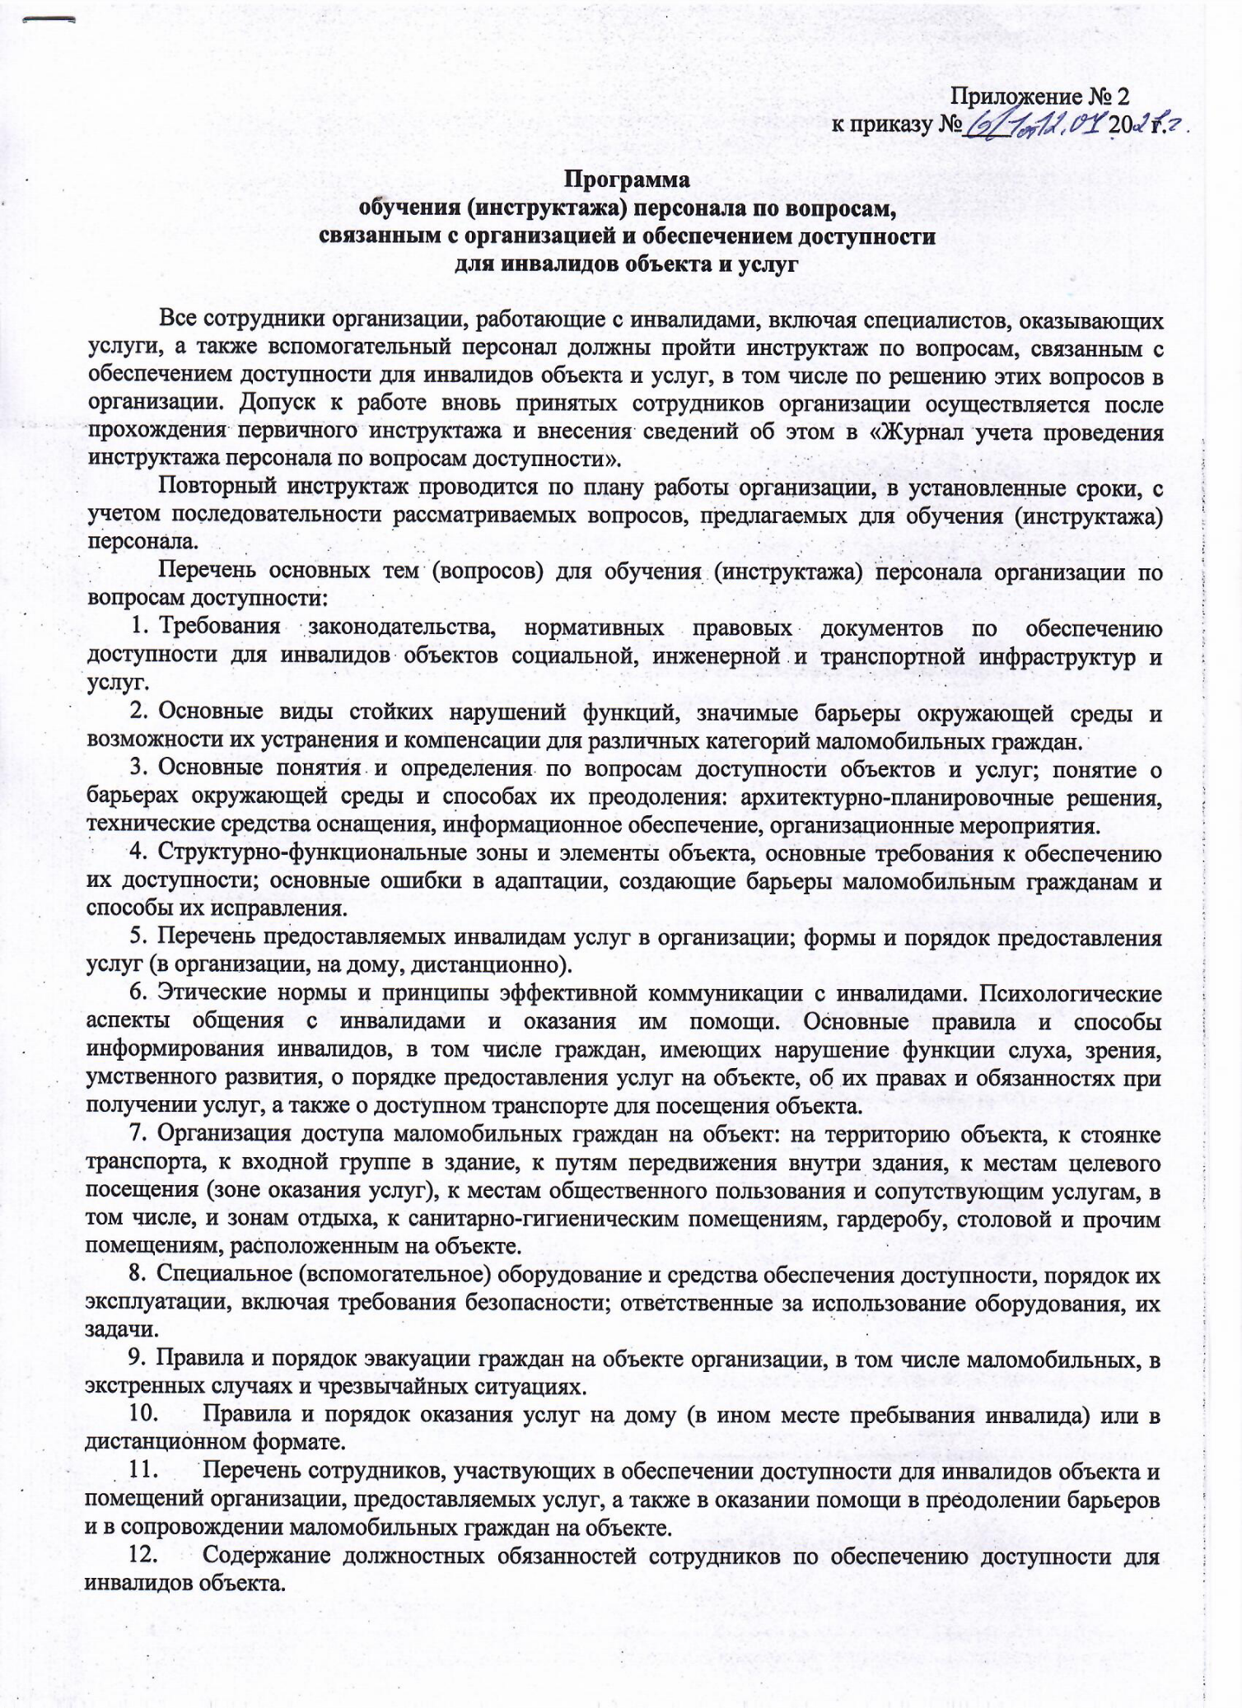

- Порядок взаимодействия сотрудников организации при предоставлении услуг инвалиду.
- Формы контроля и меры ответственности за уклонение от выполнения требований доступности объекта и услуг в соответствии с законодательством.
- Формы контроля и меры ответственности за невыполнение, ненадлежащее выполнение сотрудниками организации обязанностей, предусмотренными организационно-распорядительными, локальными актами организации.

Примечание: При проведении инструктажа могут быть организованы тренинги, деловые игры, использованы наглядные и методические пособия, плакаты, схемы, мнемосхемы и таблицы, иной раздаточный материал, а также проведена демонстрация оборудования, порядка его эксплуатации (порядка работы) и хранения.

